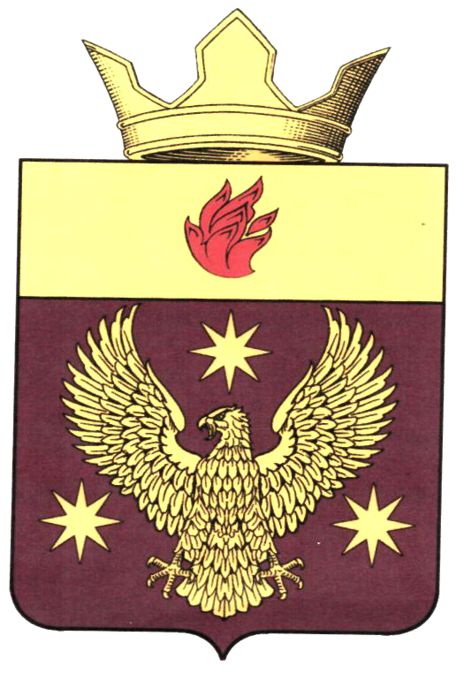
ВОЛГОГРАДСКАЯ ОБЛАСТЬ
ЖИРНОВСКИЙ МУНИЦИПАЛЬНЫЙ РАЙОН
СОВЕТ БОРОДАЧЕВСКОГО СЕЛЬСКОГО ПОСЕЛЕНИЯ

РЕШЕНИЕ

от «28» февраля 2019 г. № 2/1

Об одобрении проекта решения о внесении изменений в Устав Бородачевского сельского поселения Жирновского муниципального района Волгоградской области

В соответствии со статьей 44 Федерального закона от 06.10.2003 N 131-ФЗ "Об общих принципах организации местного самоуправления в Российской Федерации" и статьей 41 Устава сельского поселения Бородачевское Жирновского муниципального района Волгоградской области, Совет сельского поселения Бородачевское, р е ш и л:

1. Принять прилагаемый проект решения о внесении изменений в Устав Бородачевского сельского поселения Жирновского муниципального района Волгоградской области.
2. Настоящее решение подлежит официальному обнародованию после его государственной регистрации и вступает в силу после его официального обнародования.

Глава Бородачевского сельского поселения Жирновского муниципального района Волгоградской области ___________ А.И.Фомин

Приложение № 1
к решению Совета
Бородачевского сельского поселения
от 28.02.2019 г. № 2/1

РОССИЙСКАЯ ФЕДЕРАЦИЯ
ВОЛГОГРАДСКАЯ ОБЛАСТЬ
ЖИРНОВСКИЙ МУНИЦИПАЛЬНЫЙ РАЙОН
СОВЕТ БОРОДАЧЕВСКОГО СЕЛЬСКОГО ПОСЕЛЕНИЯ

РЕШЕНИЕ
с.Бородачи

о внесении изменений и дополнений в Устав Бородачевского сельского поселения Жирновского муниципального района Волгоградской области
В соответствии со статьей 44 Федерального закона от 6 октября 2003 года № 131-ФЗ « Об общих принципах организации местного самоуправления в Российской Федерации», руководствуясь Федеральным законом от 18.07.2017 № 171-ФЗ «О внесении изменений в Федеральный закон «Об общих принципах организации местного самоуправления в Российской Федерации», Федеральным законом от 3 апреля 2017 года №64-ФЗ «О внесении изменений в отдельные законодательные акты Российской Федерации в целях совершенствования государственной политики в области противодействия коррупции», статьей 28 Устава Бородачевского сельского поселения, Совет Бородачевского сельского поселения

РЕШИЛ:

1.Внести в Устав Бородачевского сельского поселения Волгоградской области, принятый решением Совета от
«30» июня 2017 г. № 8/1 (в редакции решений от «17»ноября 2017 г. № 13/1,
от «05»октября 2018 г. № 9/1) следующие изменения:
:

1.1. пункт 3 статьи 18 Устава Бородачевского сельского поселения изложить в следующей редакции:
«3. Совет Бородачевского сельского поселения состоит из 7 депутатов, избираемых на муниципальных выборах по мажоритарной избирательной системе
относительного большинства с образованием многомандатного избирательного округа сроком на 5 лет».

2. Настоящее решение подлежит официальному обнародованию после его государственной регистрации и вступает в силу после его официального опубликования обнародования.

Глава Бородачевского сельского поселения А.И.Фомин

